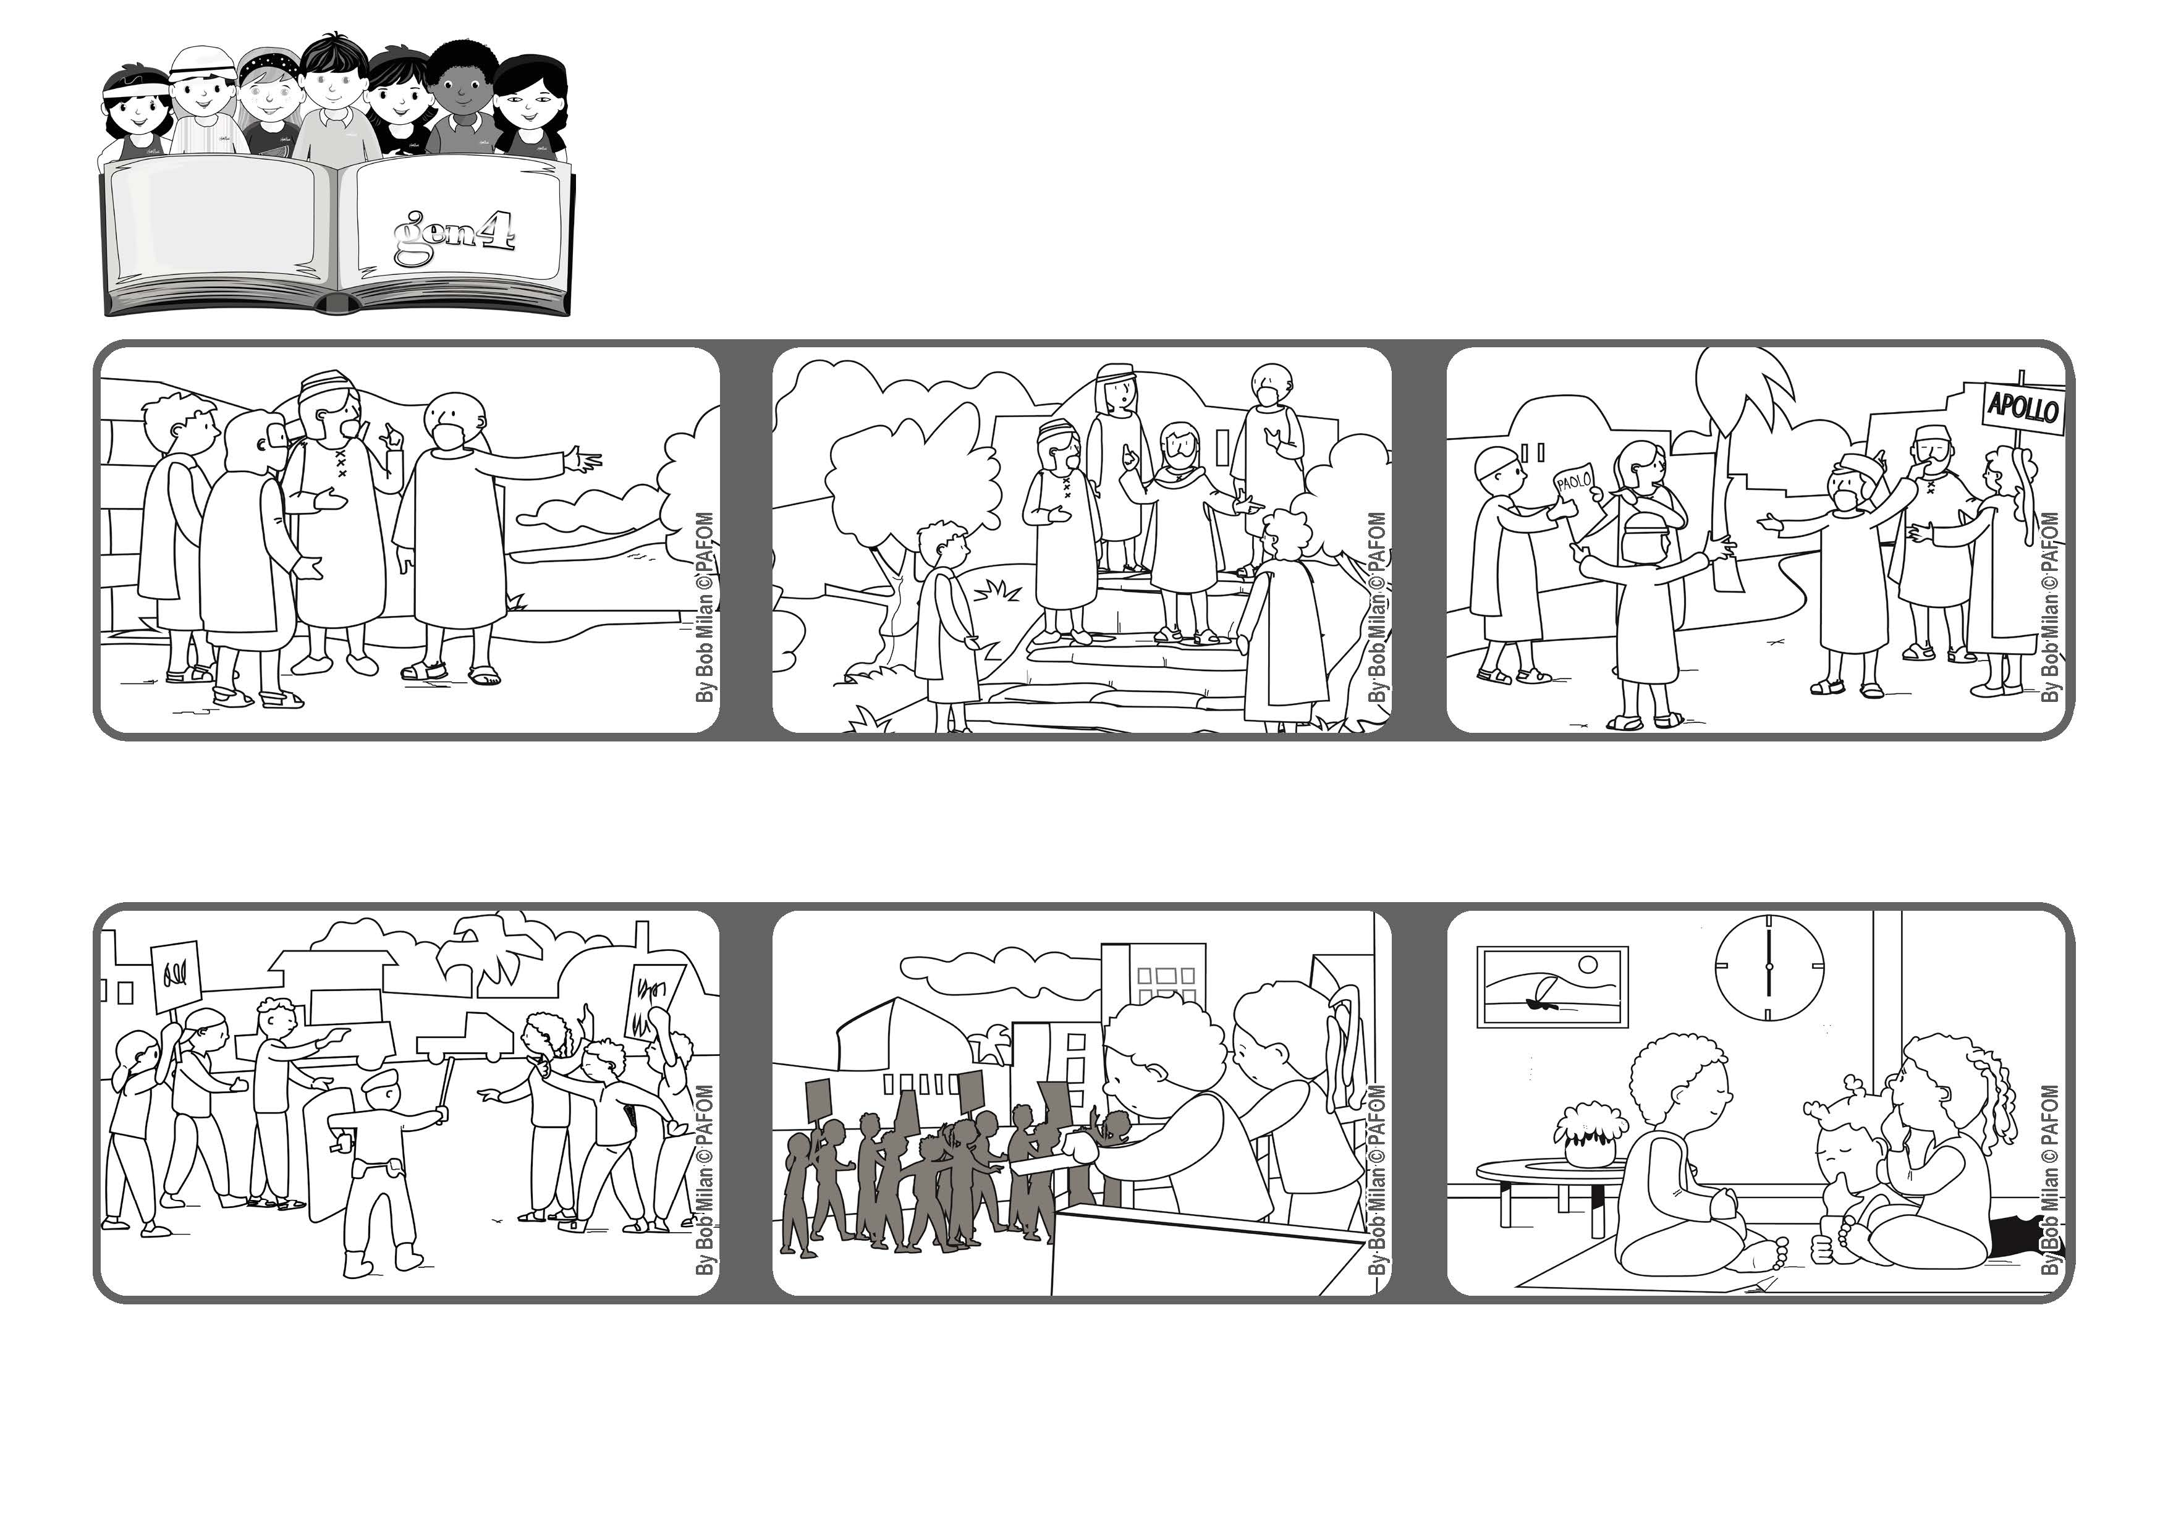

**Palavra de vida**



**Janeiro 2021**

**"Permanecei no meu amor e produzireis muitos frutos” (Cfr. Jo 15, 5-9)**

**Permanecer sempre no amor**

**Rezámos também nas nossas casas e assim, sentimos um grande amor no nosso coração e muita alegria por termos ajudado o nosso povo.**

**(Paulette- África)**

**Com as gen 4, pensámos rezar juntas por uma eleição pacífica. Assim, combinámos rezar todos os dias, às 18h, durante uma semana.**

**No nosso país estão a preparar as eleições políticas e, por isso, as pessoas às vezes brigam e ficam zangadas.**

**Mesmo sendo todos irmãos e filhos de Deus, havia e ainda há hoje algumas divisões. Continuemos a pedir a Deus, com confiança e insistência, o dom da unidade.**

**Percorrendo um caminho de pedra, Jesus pediu a Deus, seu Pai, o dom da unidade para os seus discípulos e para todos nós (Cfr. Jo 17, 21).**

**Era quinta-feira santa, quando Jesus desceu com os seus discípulos de Jerusalém para o horto das oliveiras.**

**”© PAFOM, Disegni e testo a cura del Centro Gen4”**

**I Gen4 sono i bambini del Movimento dei Focolari di cui Chiara Lubich è la fondatrice.**